Безопасный Новый год!

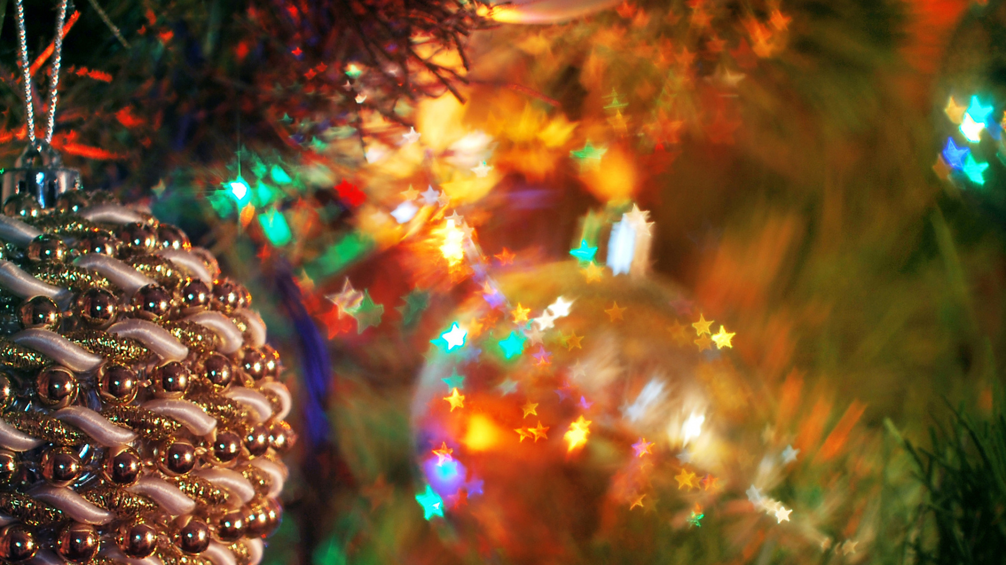

Новогодняя атмосфера праздника и радости хорошо знакома всем: украшенная разными и пестрящими красками елка, обмен позитивными эмоциями и подарками, накрытый вкусной едой стол и просто домашний уют в кругу близких людей.

Однако стоит помнить, что в момент увлеченного празднования и веселья, яркие впечатления отвлекают от мысли о безопасности, а бдительность рассеивается, тем самым открывая «окно возможности» для огненной стихии.

За одновременно включенным в сеть множеством электрических устройств, кухонных приборов, телевизоров, и даже елочных светящихся украшений и гирлянд, таится скрытая угроза, которую нельзя игнорировать.

Управление по ЮЗАО Департамента ГОЧСиПБ рекомендует всем быть осторожнее и придерживаться простых правил пожарной безопасности:

1) Не перегружайте электрическую сеть подключением большого количества приборов. Используйте сетевые фильтры, чтобы избежать коротких замыканий.

2) Для установки елки выберите безопасное место вдали от электрических приборов, камина. Убедитесь, что елка стоит устойчиво и не мешает людям перемещаться.

3) Не используйте неисправные электрические гирлянды. Не приобретайте гирлянды, требующие мощности свыше 65 ватт и сомнительного производства.

4) Избегайте использования легковоспламеняющихся декораций. Изолируйте предметы, способные воспламениться, от потенциальных источников искр и огня.

5) Уходя из дома или ложась спать, убедитесь, что все окна закрыты, это предотвратит риск случайного попадания петарды с улицы. Также электрические приборы должны быть выключены на ночь, в том числе гирлянда, это исключит возможность возгорания из-за перегрузки электросети.

Если пожар предотвратить не удалось, то не теряйте времени и незамедлительно звоните на единый телефонный номер вызова экстренных оперативных служб «112»!